ÖSTERREICHISCHES BUNDESHEER ST. PÖLTEN am 05. SEPTEMBER 2019

Militärkommando Niederösterreich

Übung des Österreichischen Bundesheeres

**EUROPEAN ADVANCE 2019 (EURAD19)**

**Mitteilung an die Gemeinde**

An den

Bürgermeister der Gemeinde

Sehr geehrter Herr/Frau Bürgermeister

In Erfüllung des gesetzlichen Auftrages des Österreichischen Bundesheeres werden 2350 Soldaten und Soldatinnen aus Deutschland, Kroatien und Österreich von 18. bis 30. November 2019 im Großraum Truppenübungsplatz Allentsteig im Raum Amstetten, Melk, Krems, Mag. Krems, St. Pölten, Mag. St. Pölten, Tulln, Korneuburg, Hollabrunn, Horn, Gmünd, Zwettl, und Waidhofen/Thaya üben.

Bei der Übung des Bundesheeres, der „European Advance 2019“ (EURAD19), werden 70 gepanzerte Fahrzeuge und ca. 200 Räderfahrzeuge aus Deutschland, Kroatien und Österreich eingesetzt.

Der Großteil des Manövers wird am Truppenübungsplatz Allentsteig stattfinden.

Luftfahrzeuge

Im gesamten Zeitraum werden bis zu 12 Luftfahrzeuge des Bundesheeres üben. Der Einsatz von tieffliegenden militärischen Luftfahrzeugen sowie Landungen im Übungsgebiet im Großraum Allentsteig, Horn, Weitra, Langenlebarn,Mautern auch abseits von Flugplätzen, ist vorgesehen. Für die ordnungsgemäße Absicherung der Landezonen ist jederzeit gesorgt. Um die Lärmbelastung so gering wie möglich zu halten wird seitens des österreichischen Bundesheeres ein besonderes Augenmerk auf die Auswahl von verschiedenen Flugrouten bzw. Übungsräumen gelegt.

Für etwaige Lärmbeeinträchtigungen bittet das Bundesheer alle Betroffenen um Verständnis.

Übungsleiter

ObstdG Mag. Herbert SAILER

Flurschäden

Die übende Truppe wird bemüht sein, Flurschäden zu vermeiden. Durch Übungsteilnehmer versursachte Flurschäden werden finanziell abgegolten.

Meldungen von Flurschäden an:

Militärkommando Niederösterreich unter

Tel.: 050201-3040802

E-Mail:[milkdonoe@bmlv.gv.at](mailto:milkdonoe@bmlv.gv.at)

Munition

Während der gesamten Übung ist die Verwendung von Knall-, Markier-, Leucht- und Signalmunition vorgesehen.

Hinweise zur Vermeidung von Unfällen auf Grund unsachgemäßen Umganges mit Resten derartiger Munition sind in der beiliegenden „Bekanntmachung“ enthalten.

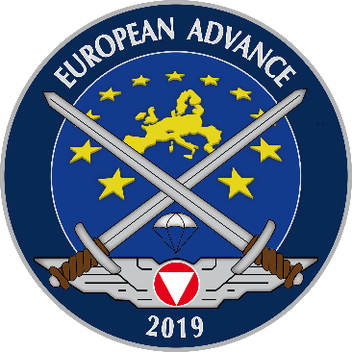

Der Militärkommandant von Niederösterreich:



Mag. JAWUREK, Bgdr